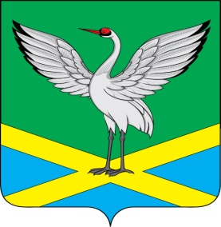
Совет
городского поселения
«Забайкальское»
муниципального района
«Забайкальский район»
III-го созыва

РЕШЕНИЕ

« 12 » февраля 2016г. № 183
пгт. Забайкальск

О признании утратившим силу Решение Совета городского поселения «Забайкальское» от 05 марта 2009 года № 41 «Об утверждении Положения о порядке определения размера арендной платы, порядке, условиях и сроках внесения арендной платы за земельные участки, находящиеся в муниципальной собственности городского поселения «Забайкальское»

В целях приведения муниципальных правовых актов Совета городского поселения «Забайкальское» в соответствие с действующим законодательством Российской Федерации, руководствуясь статьей 25 Устава городского поселения «Забайкальское», Совет городского поселения «Забайкальское», решил:
1. Признать утратившим силу Решение Совета городского поселения «Забайкальское» от 05 марта 2009 года № 41 «Об утверждении Положения о порядке определения размера арендной платы, порядке, условиях и сроках внесения арендной платы за земельные участки, находящиеся в муниципальной собственности городского поселения «Забайкальское»
2. Настоящее Решение вступает в силу с момента его официального опубликования.
3. Опубликовать настоящее Решение в информационном вестнике «Вести Забайкальска».

Глава городского
поселения «Забайкальское» О.Г. Ермолин

